

НАШИ ДОСТИЖЕНИЯ

Вот и наша последняя встреча в этом году. За этот учебный год вышло 9 самых ярких, насыщенных выпусков нашей «переменки». Для нас было честью каждый месяц подводить итоги достижений наших ребят. В этом выпуске мы расскажем о достижениях в последнем учебном месяце.

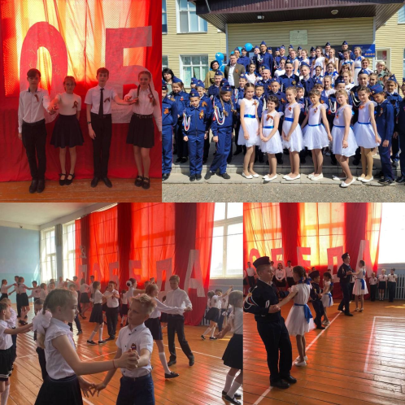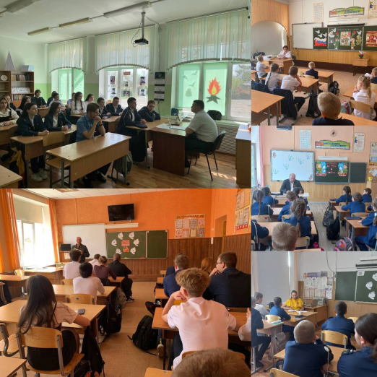Победный май. Это важный и ответственный праздник. Победный вальс стал уже традицией нашей школы и этот год не исключение. Всего в нем поучаствовало **46 пар**, а это **92 учащихся** нашей школы. Видео ролики с выступлений можно посмотреть в сообществе нашей школы ВКонтакте. Так же в честь дня победы к нам были приглашены уважаемые гости. Они присутствовали на линейках, а так же поучаствовали в ежегодной акции «читаем о войне». Гости прочитали ребятам произведения написанные во время Великой Отечественной войны и после военное время.

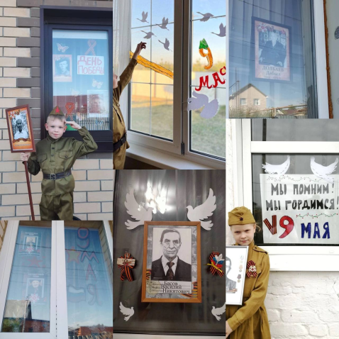

В продолжение подготовки к 9 маю каждый класс украсил окна своего кабинета. В связи с отменой бессмертного полка в этом году, ребята разместили своих героев на «стенах памяти», как на окнах своих домов, так и в кабинетах, а так же поговорили об этом на уроке о важном.

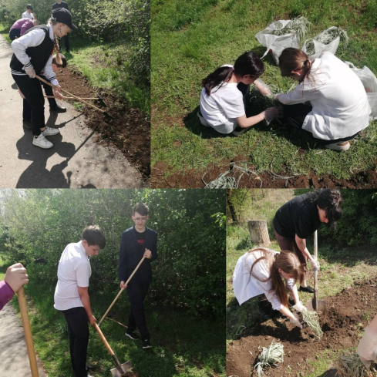

Скоро лето, а значит пора озеленять участок нашей школы. Учащиеся собрали свой позитив, хорошее настроение и вышли на посадку многолетних растений.

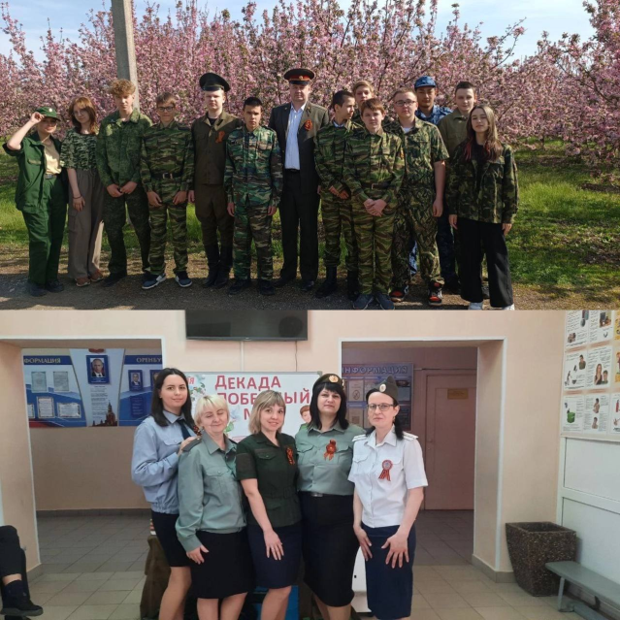

Так же в нашей школе продолжается практика ярких пятниц. В преддверии 9 мая, пятница была в военном стиле. Ребята не просто одели костюмы, они как будто перенеслись на поле боя и прочувствовали это на себе.

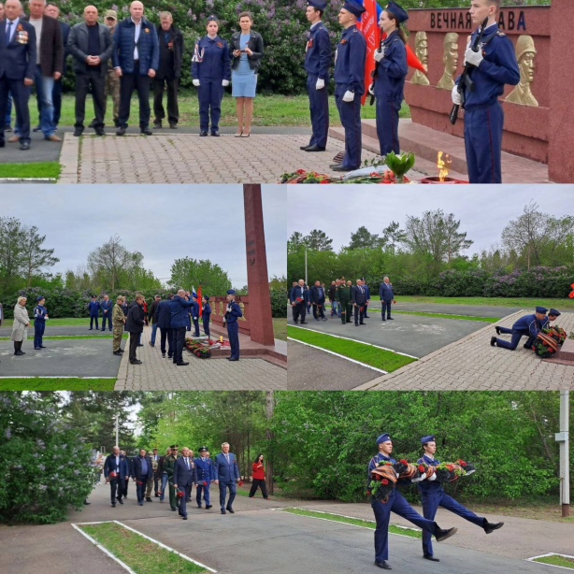

9 мая наши кадеты почти память погибшим на Великой Отечественной войне, возложив цветы к обелиску. На возложение присутствовали и почетные гости глава Ивановский сельсовет **Байбулатов Сагынгали Тимирович** , председатель Совета депутатов муниципального образования Ивановский сельский совет Оренбургского района, **Тимофеев Александр Сергеевич** , глава муниципального образования Оренбургского района **Шмарин Василий Николаевич** , заместитель председателя совета депутатов муниципального образования оренбургского района **Овсянников Денис Михайлович.**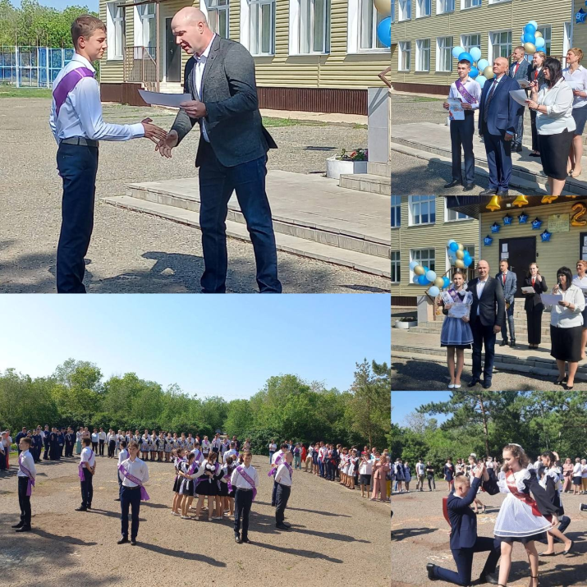

И конечно же прозвенели последние звонки для наших ребят. 23 мая прошло прощание с нашими выпускниками 9 и 11 классами. Ребята 9А класса исполнили кадетский вальс, а так же показательные выступления боевых искусств. 9Б и 11 исполнили классическое исполнение выпускного вальса. На этом мы заканчиваем, но мы с вами не прощаемся, а говорим до скорых встреч.

**Кораблева Александра 9А**

